Documentação Senai

Inserção da API no FlutterFlow

João Pedro Miranda Gonçalves

2º info A

12/11/2025

Índice

1. Login
2. Cadastro
3. Tela Inicial
4. Tela de Endereço
5. Dados do Usuário
6. API calls

1.Login

Criação de um texto e de um contêiner dentro da coluna.



Criação de uma coluna dentro do contêiner.



Criação de um botão e de três contêineres dentro da coluna.



Ainda na coluna, criação de um divisor.



Criação de uma row no primeiro conteiner.



Nos dois contêineres restantes, criação de um textfield cada.



Criação de dois texts dentro da row.



Definição do text com apenas o tamanho da fonte variando.



Definição do textfield.



Definição do estilo do botão.



Resultado Final

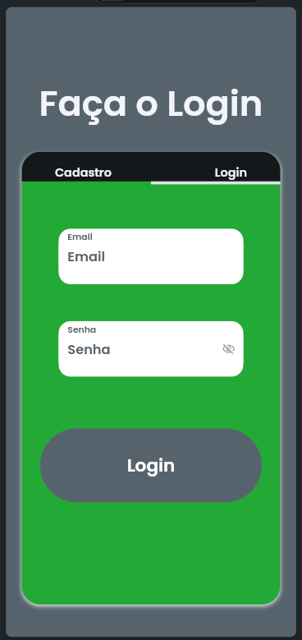

2.Cadastro

Criação de um texto e de um contêiner dentro da coluna.



Criação de uma coluna dentro do contêiner.



Criação de um botão e um contêiner dentro da coluna.



Ainda na coluna, criação de um divisor.



Ainda na coluna, criação de seis textfields.



Criação de uma row no contêiner.



Definição do text com apenas o tamanho da fonte variando.



Definição do textfield.



Definição do estilo do botão.



Criação de dois texts dentro da row.



Resultado Final

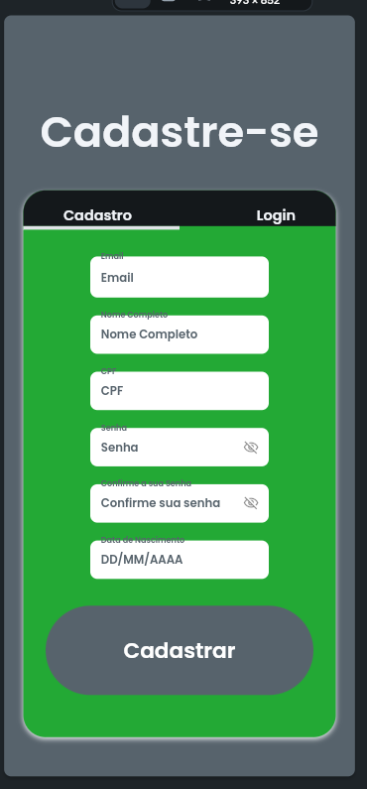

3.Tela Inicial

Criação de um conteiner dentro da coluna principal.



Dentro da mesma coluna ocorre a criação de mais um conteiner e de um divider.



Dentro do primeiro contêiner ocorre a criação de uma coluna e dentro desta coluna uma imagem.



Definição da imagem e seu tamanho.



Dentro do segundo contêiner ocorre a criação de uma coluna que contém dois contêineres, duas rows e dois dividers.



Criação de um texto dentro do primeiro contêiner.



Dentro de cada row tem a criação de uma imagem e de uma coluna, com a coluna contendo dois textos e uma barra de avaliação.



Dentro do segundo contêiner ocorre a criação de uma row, e dentro desta row dois ícones.



Definição do ícone.

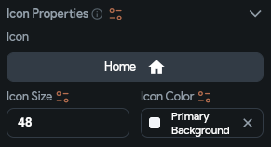

Definição dos textos da página.



Resultado Final

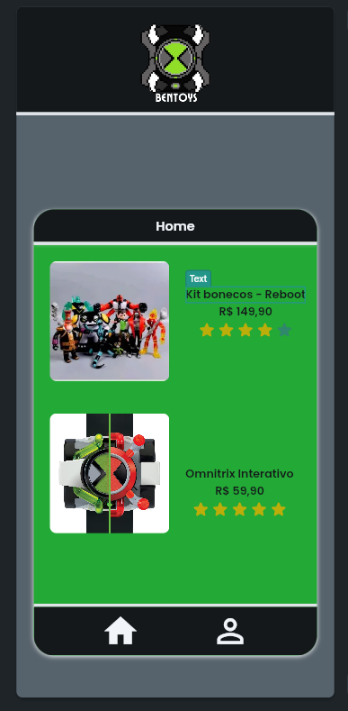

4.Tela de Endereço

Criação de um texto e um contêiner dentro da coluna principal.



Criação de uma coluna dentro do contêiner.



Criação de um contêiner, um divisor, sete textfields e um botão dentro da coluna criada.



Criação dentro do último container de uma row que contém um texto.



Definição dos textos da página, com apenas o tamanho da fonte sendo alterado.



Definição do botão.



Definição da label e da hint de todos os textfields.



Resultado Final

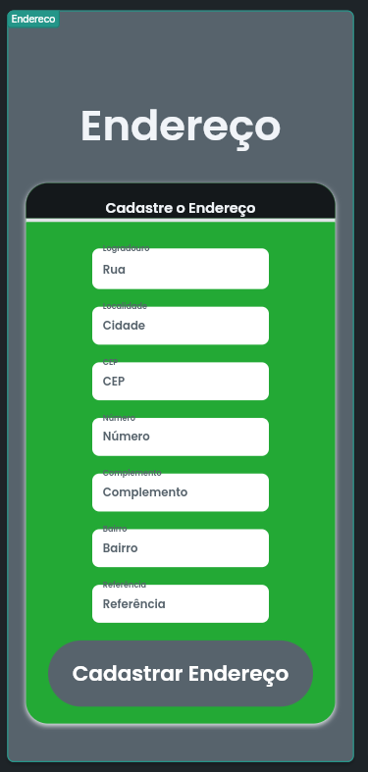

5.Dados do Usuário

Inicio do processo se dá com a adição de uma imagem(foto de perfil):



Propriedades da imagem:

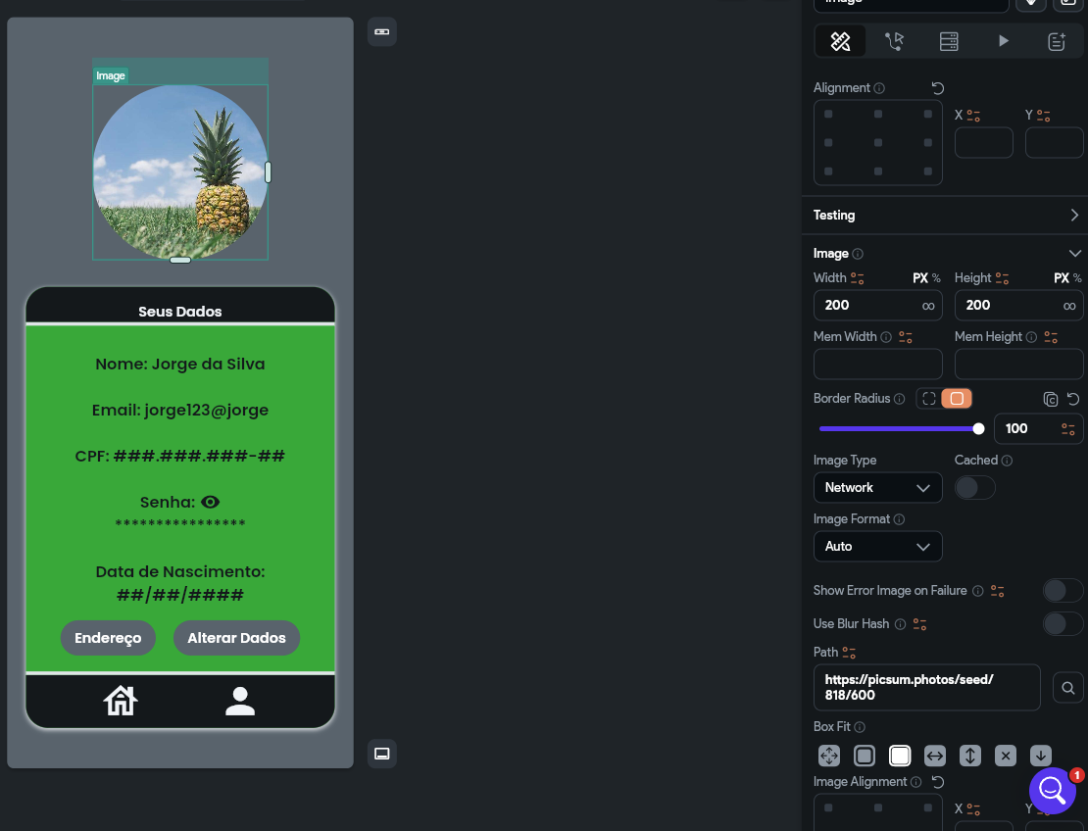

Ainda dentro dessa coluna vamos adicionar um container:



Propriedades do container:

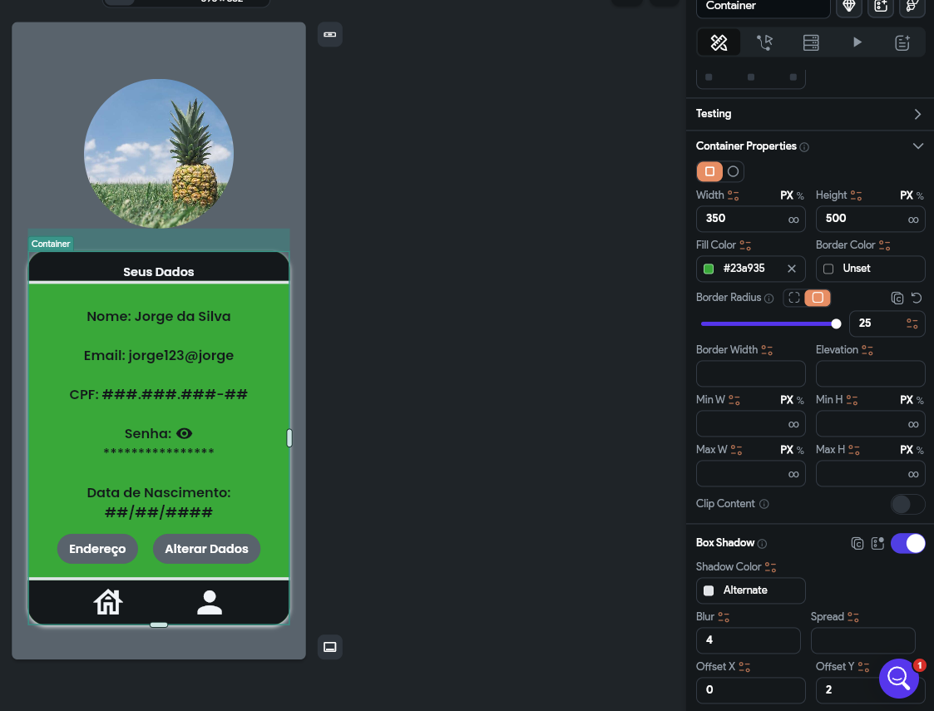

Agora, dentro do container adicionamos uma coluna:



Propriedades da coluna:

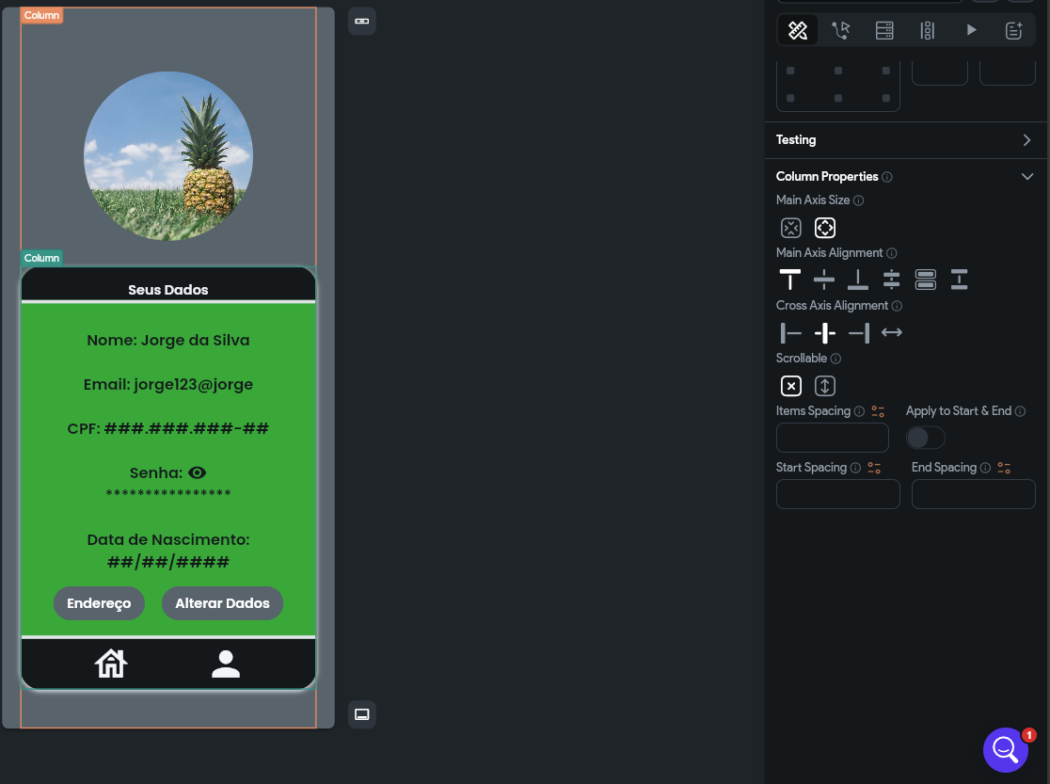

Coluna essa que terá um container dentro dele:



Propriedades do container:

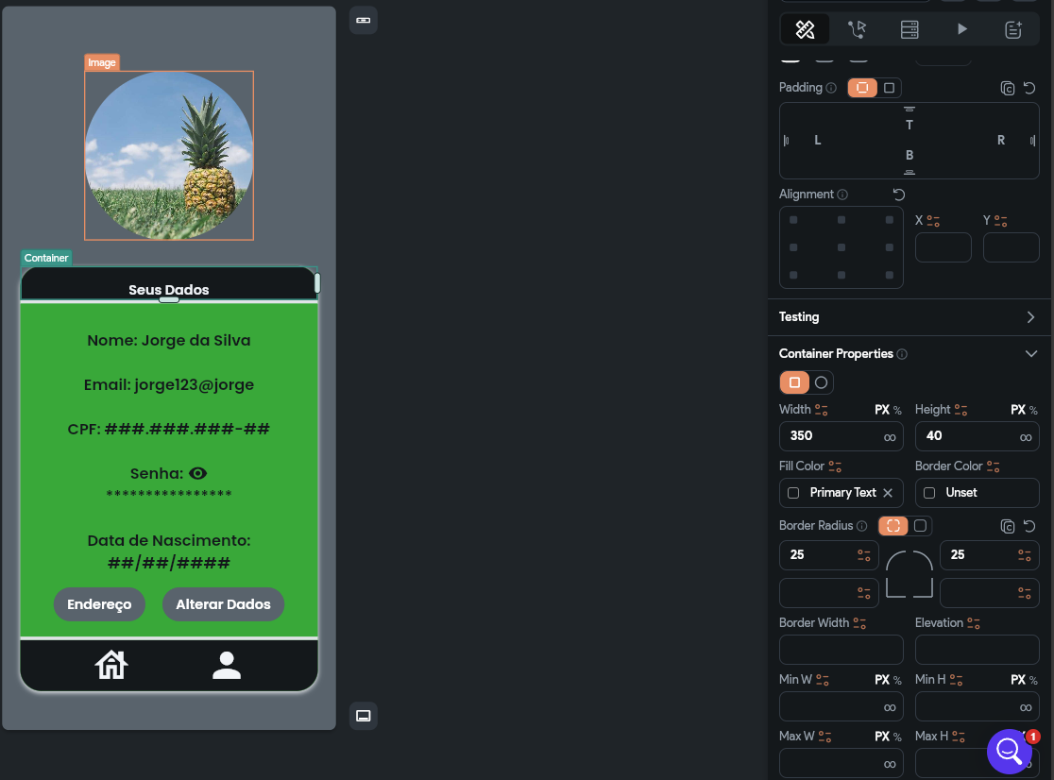

Esse container vamos adicionar uma row dentro dele:



Propriedades da row:

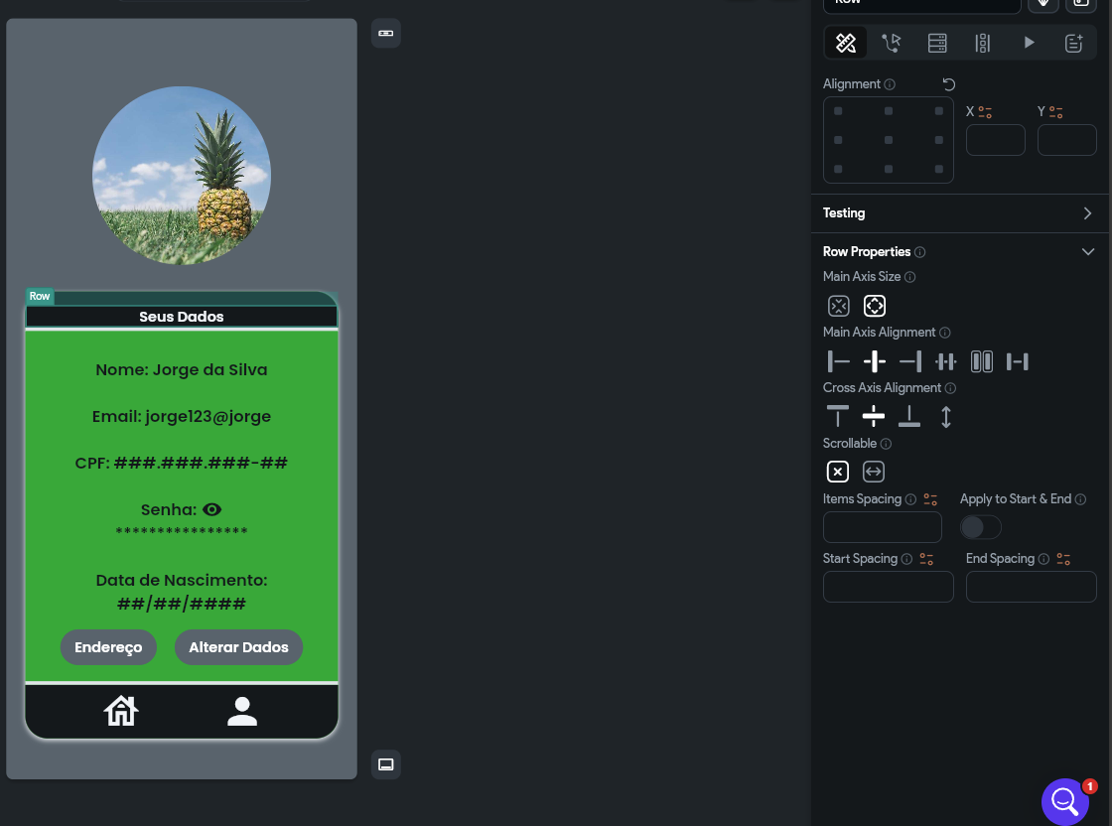

Dentro da row criamos um text:



Propriedades do text:

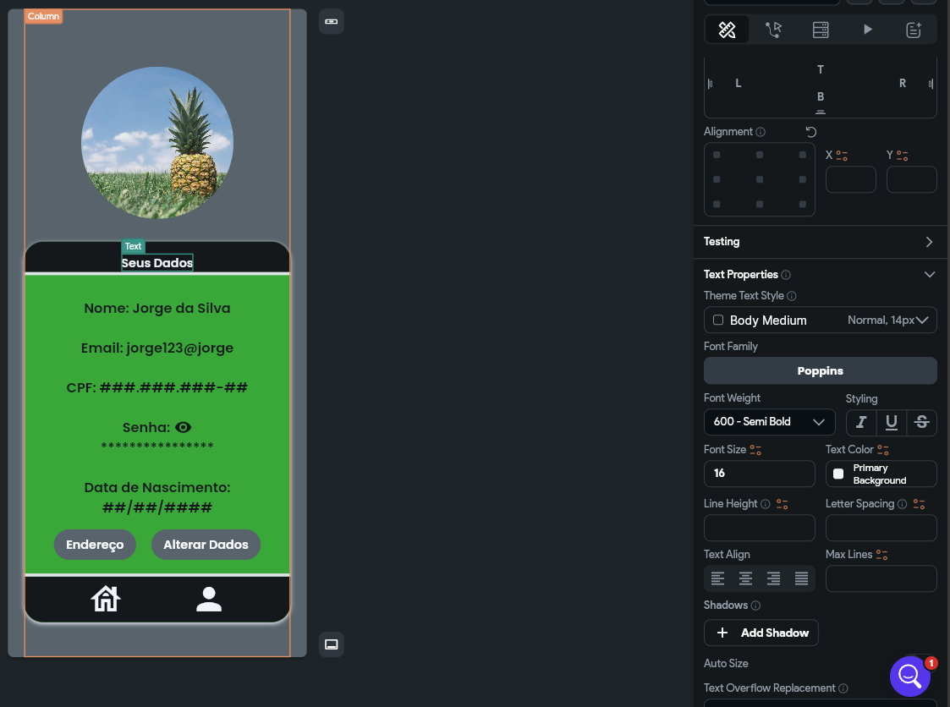

Agora na coluna que colocamos dentro do container colocamos uma div:



Propriedades do divider:

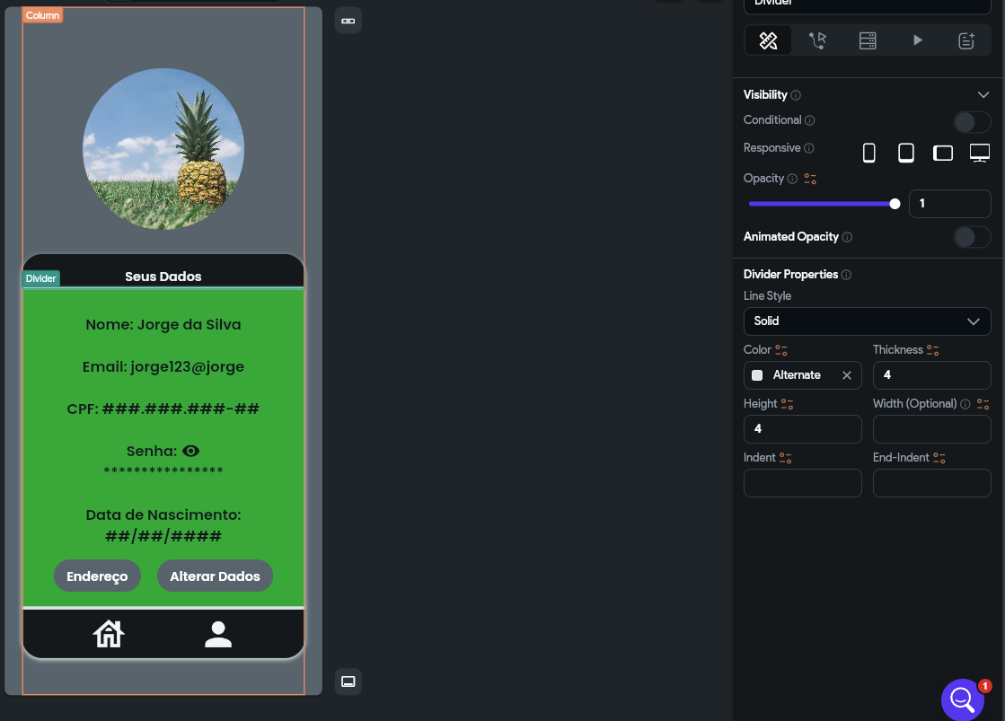

Dentro da mesma coluna adicionamos 3 text:



Propriedades dos text:

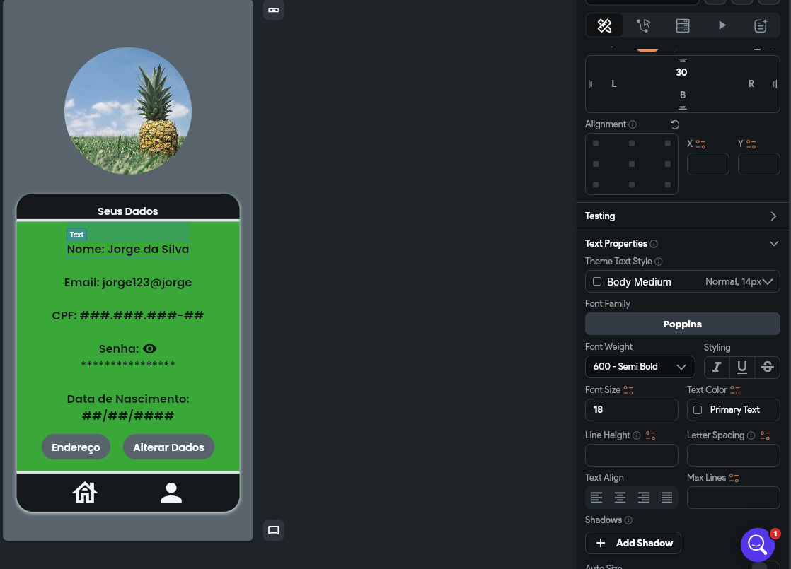

Na mesma coluna ainda adicionamos uma row:



Propriedades da row:

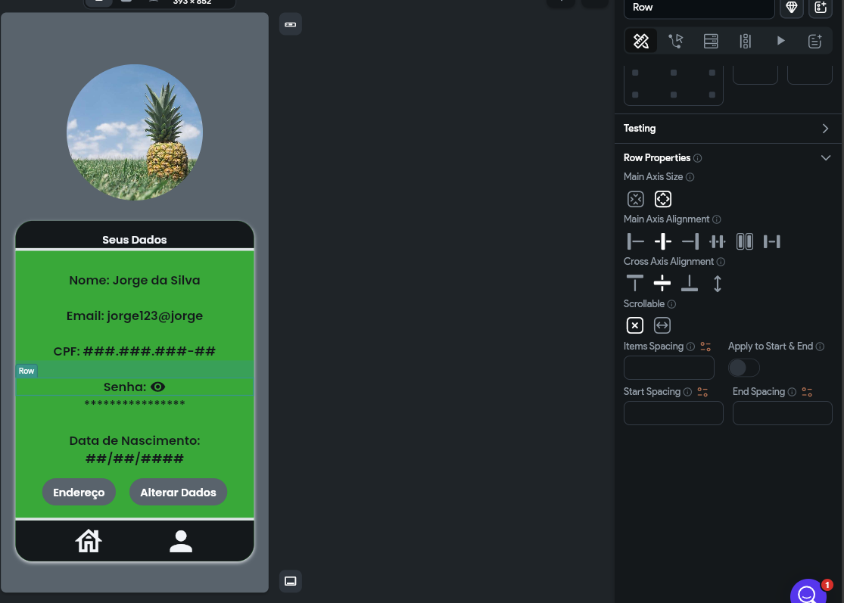

Agora, dentro dessa row que adicionamos vamos colocar um text:



Propriedades do text:

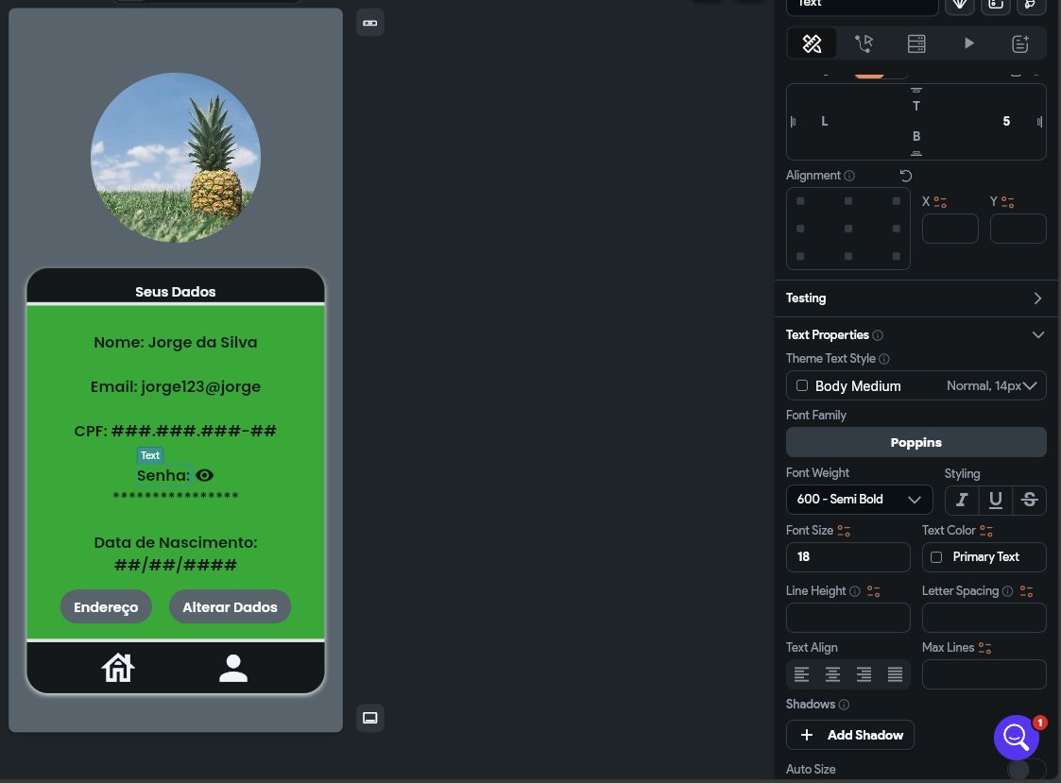

Ainda na mesma row adicionamos um icon:



Propriedades do icon:

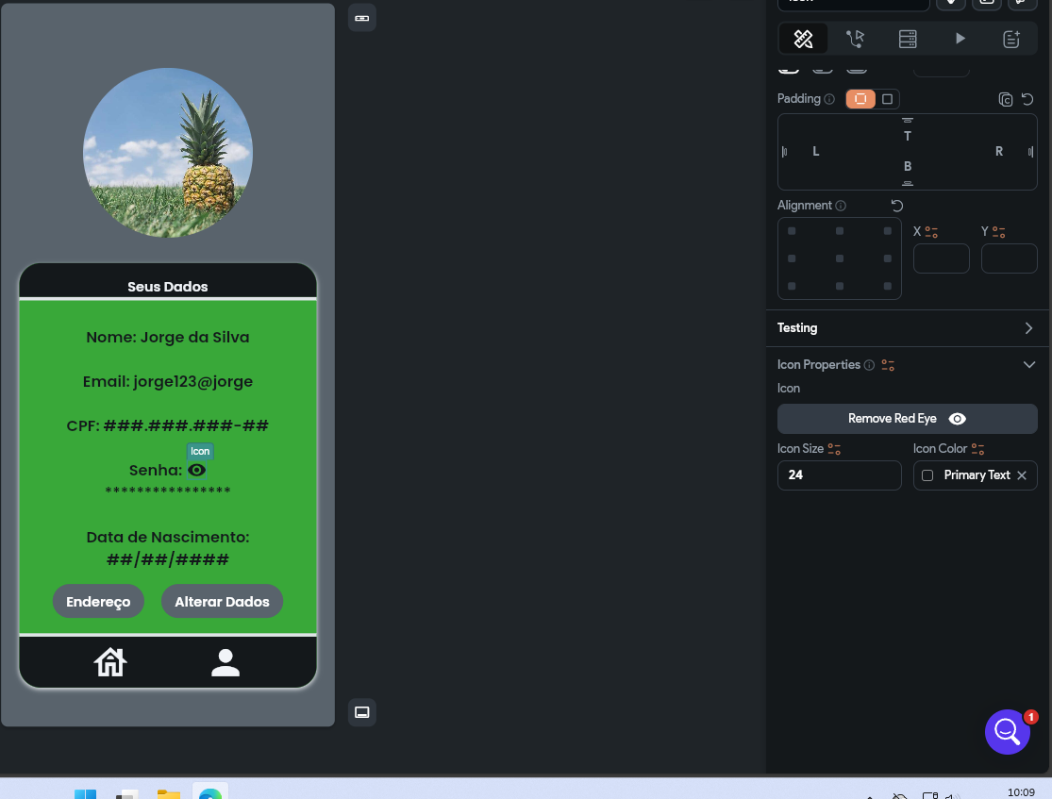

Voltamos naquela coluna anterior e adicionamos mais 3 textos de novo:



Todos esses textos têm as mesmas propriedades que os anteriores

Voltamos na coluna e adicionamos uma row:



Propriedades da row:

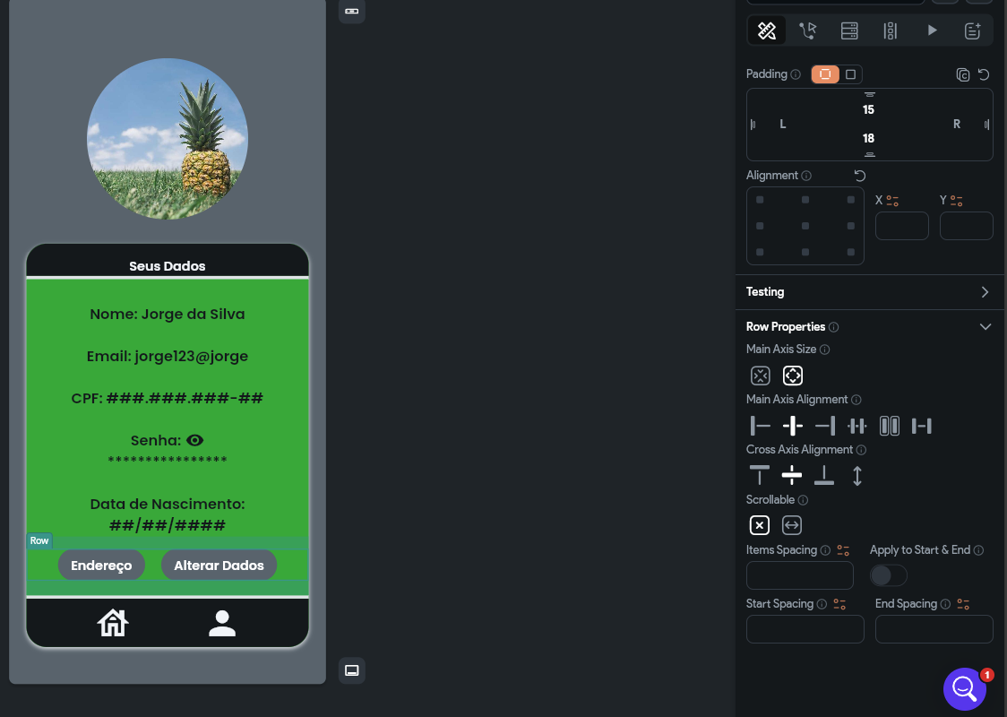

Dentro da row vamos adicionar dois botões:



Propriedades do primeiro botão:

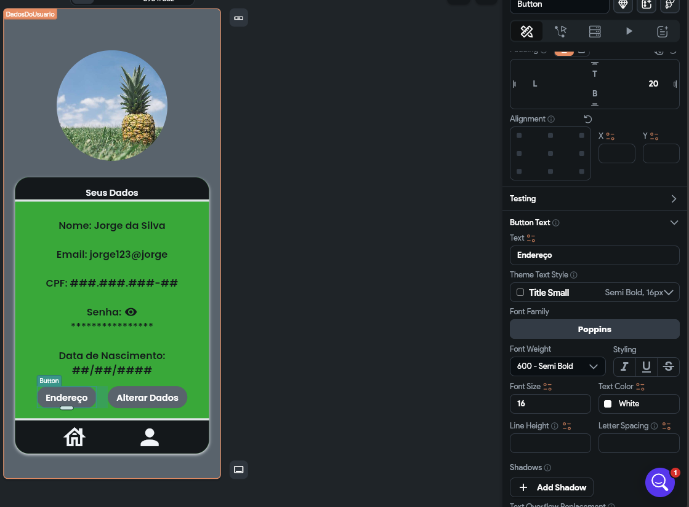

Action dele:

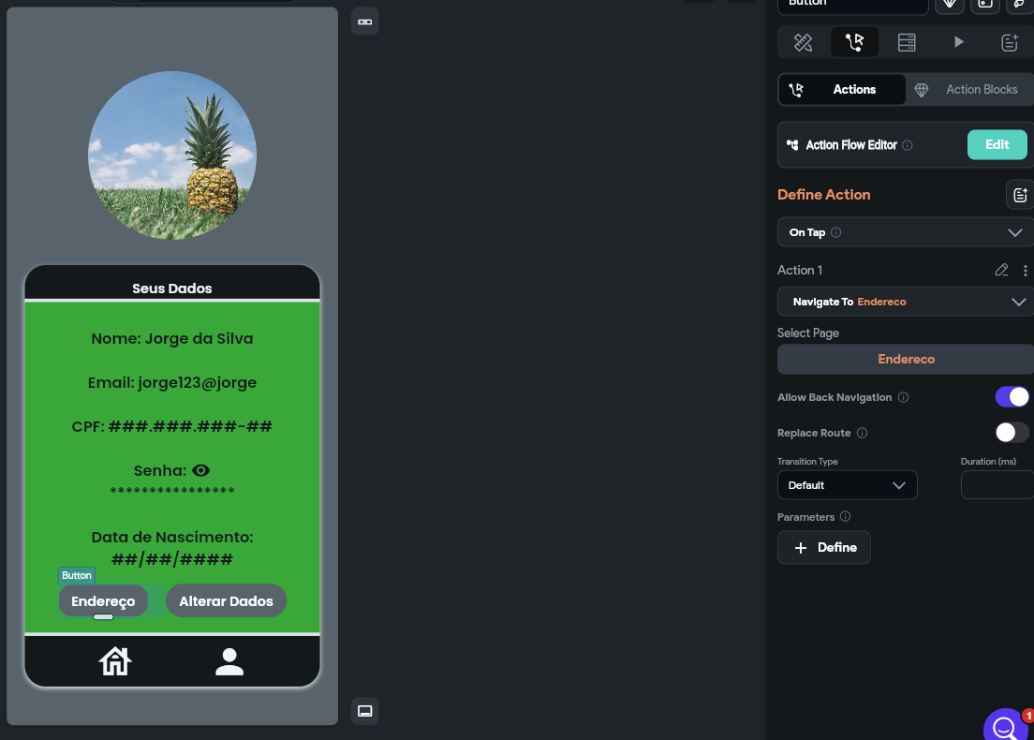

Propriedades do segundo botão:

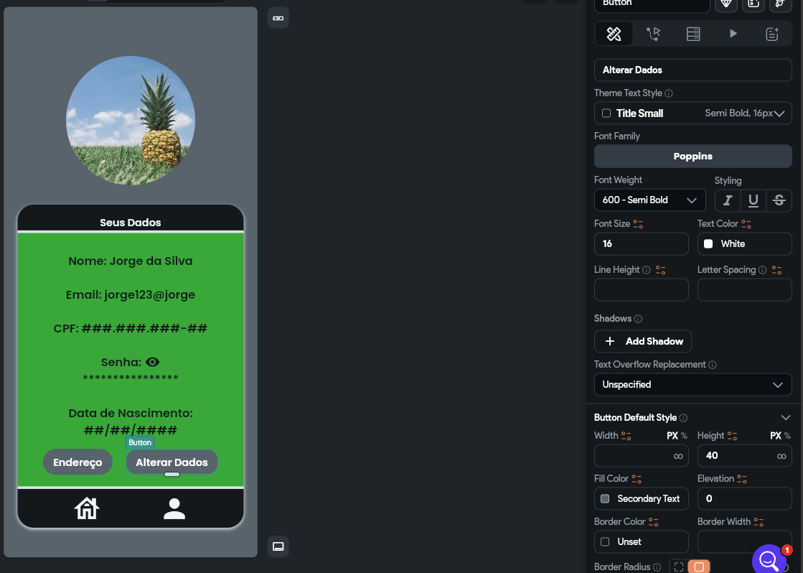

Action do botão:

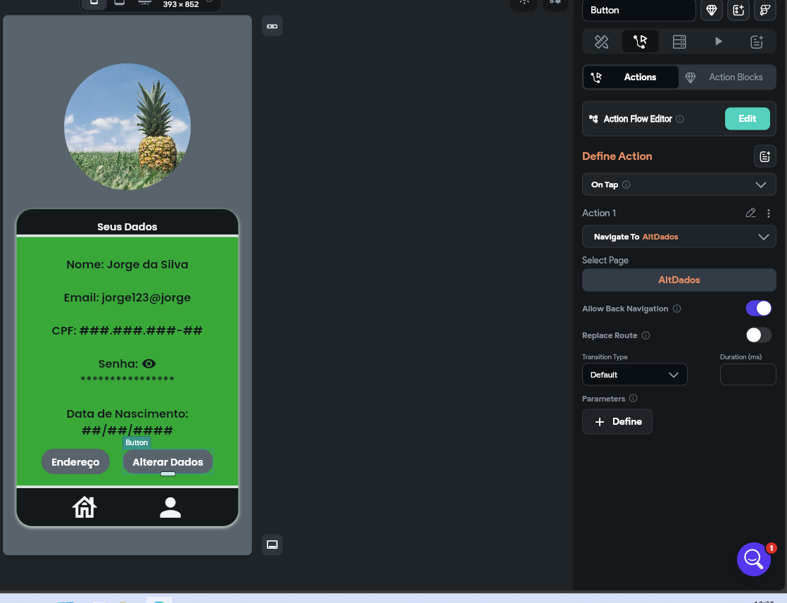

Logo depois voltamos pra coluna do container e adicionamos outro divider:



Propriedades do divider:

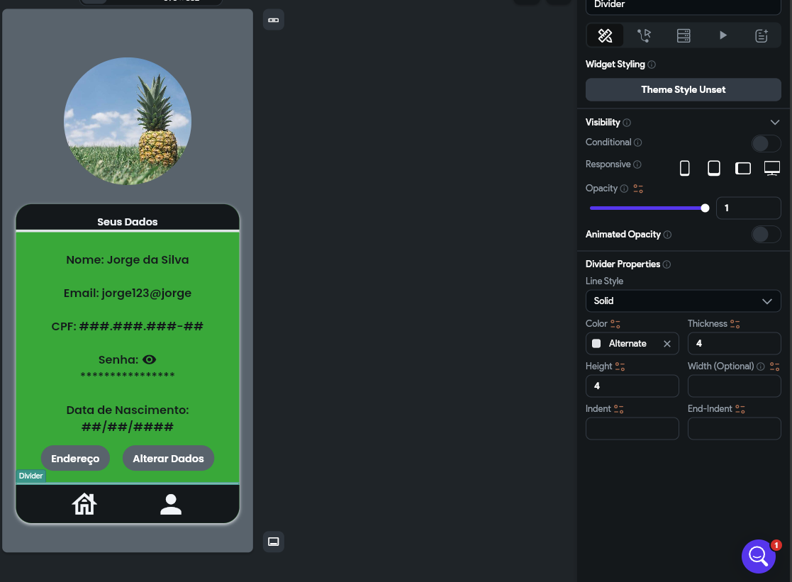

Ainda na mesma coluna vamos adicionar um container:



Propriedades do container:

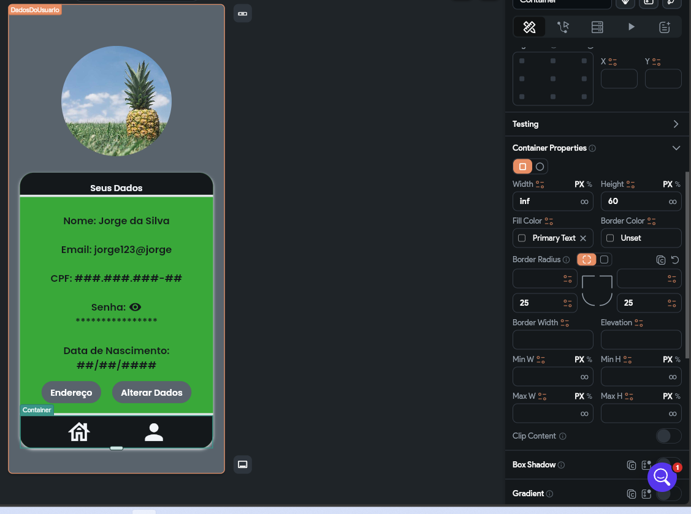

Dentro do container vamos adicionar uma row:



Propriedades da row:

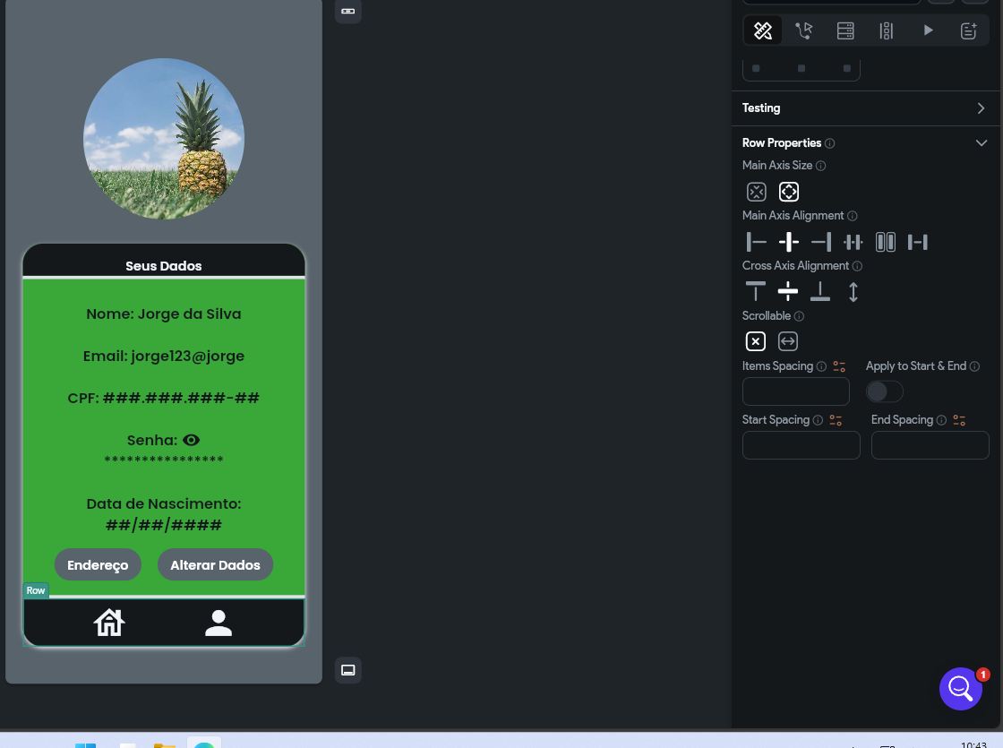

Dentro dessa row vamos adicionar 2 icons:



Propriedades do primeiro icon:

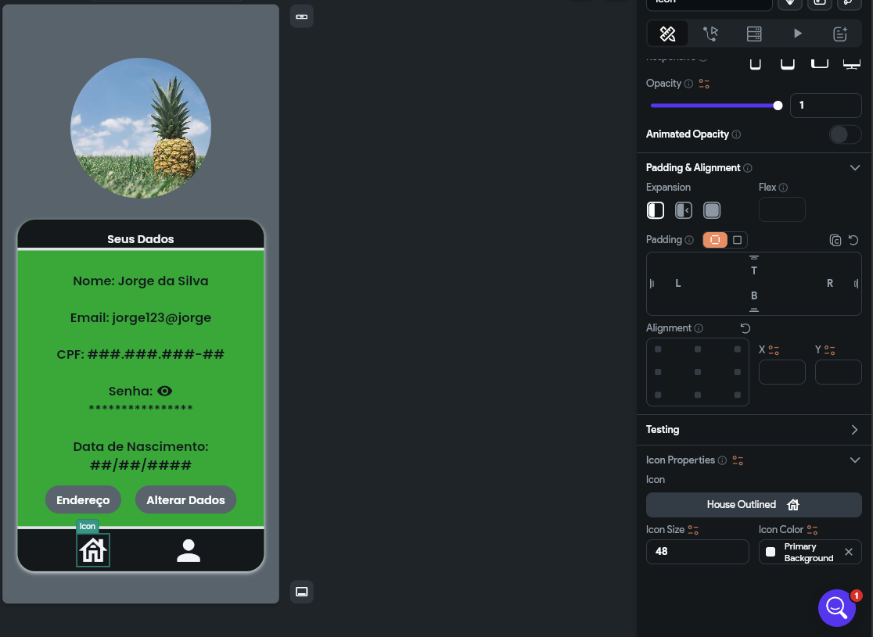

Action do icon:

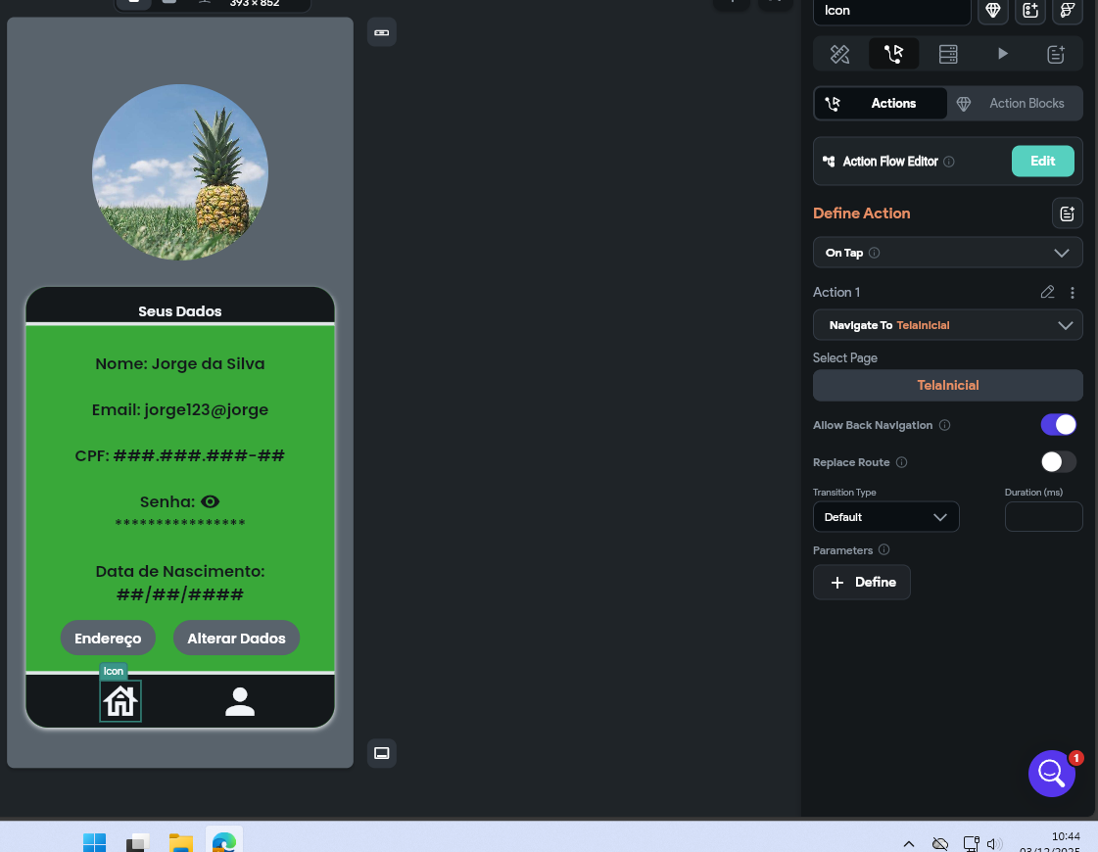

Propriedades do segundo icon:

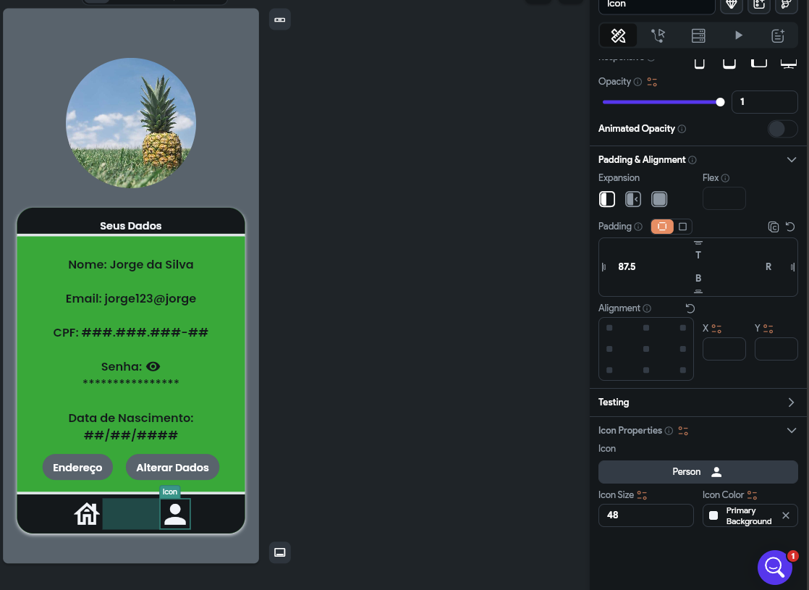

Resultado Final

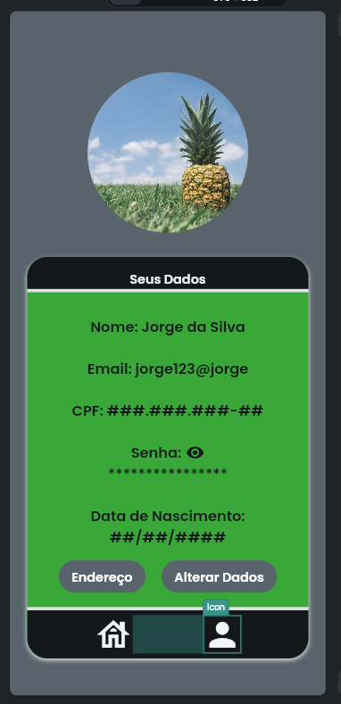

6.API calls

API de cadastro do usuário

Definição da URL da API, nome da API e criação das variáveis.



Criação do body após a criação das variáveis.



Response & Test da API de cadastro de usuário.

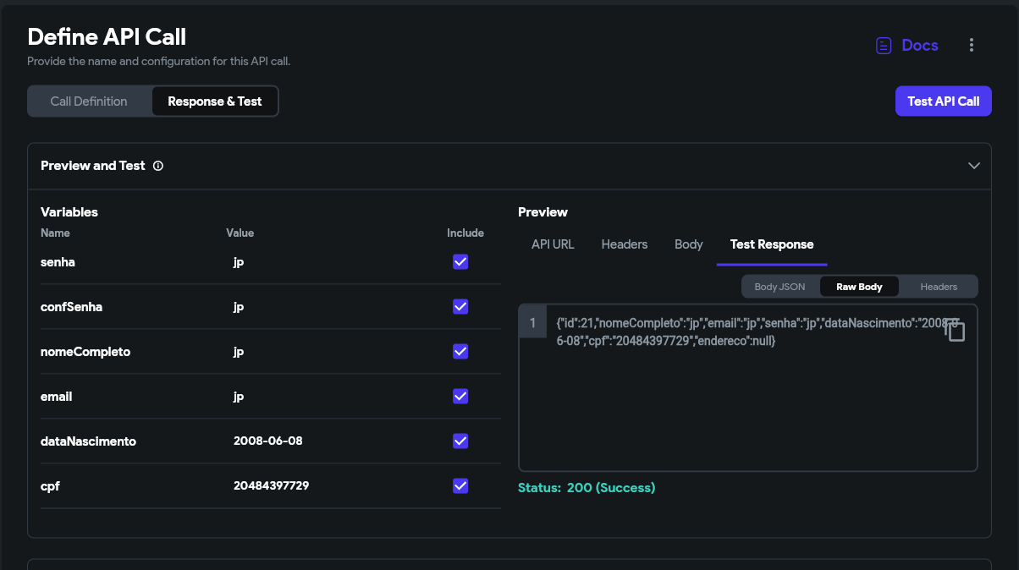

Aba de teste com a página funcionando.

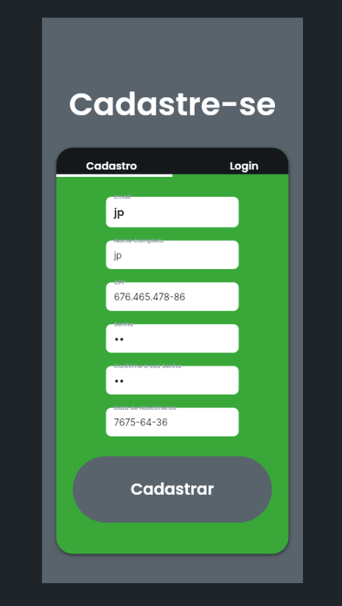

API de login do usuário

Definição da URL da API, nome da API e criação das variáveis, com esta API não contendo body.



Response & Test da API de login do usuário

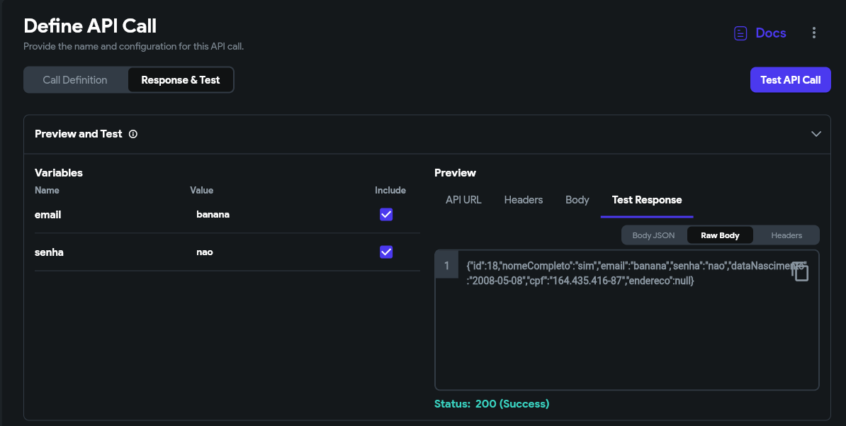

Aba de teste com a API funcionando.

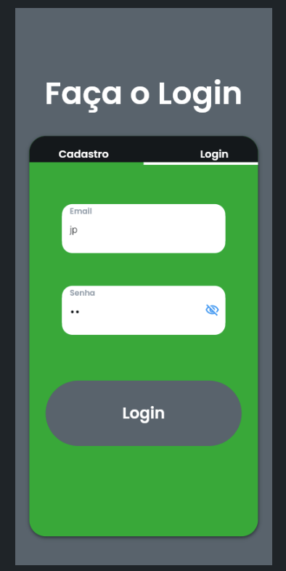

API call de exibição dos dados do usuário

Definição do nome da API e da URL da API, não contendo body nem variáveis.



Response & Test da API de exibição dos dados do usuário.

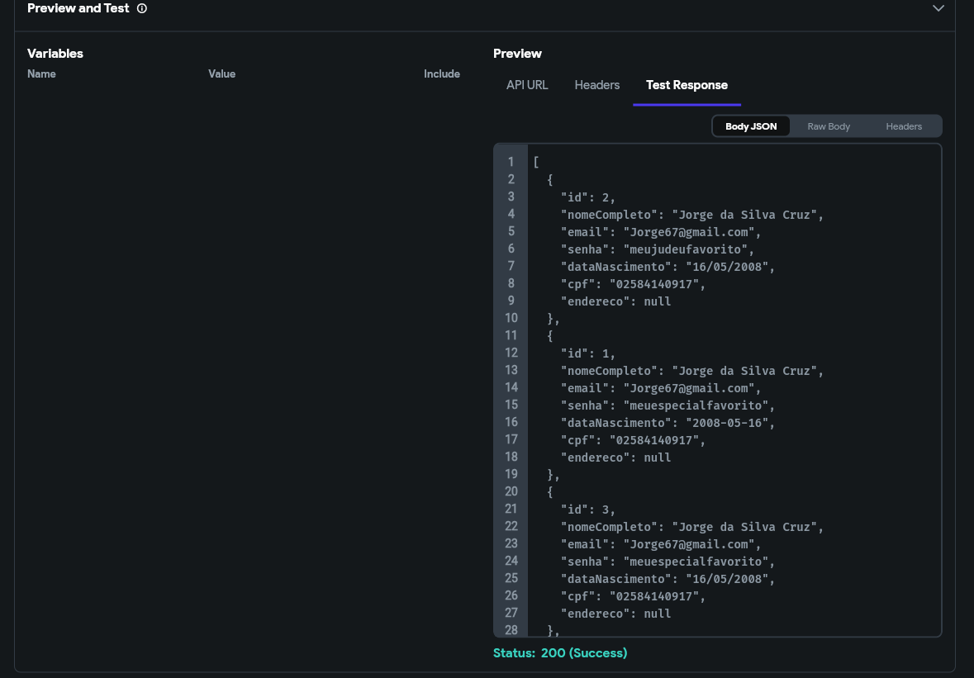

Adição dos caminhos JSON na API.



Aba de teste com a API funcionando.

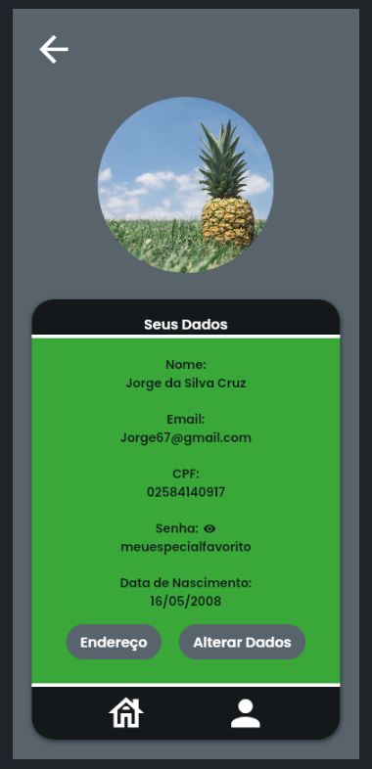

API de cadastro do endereço.

Definição da URL da API, nome da API e criação das variáveis.



Criação do body após a criação das variáveis.



Response & Test da API de cadastro de endereço.

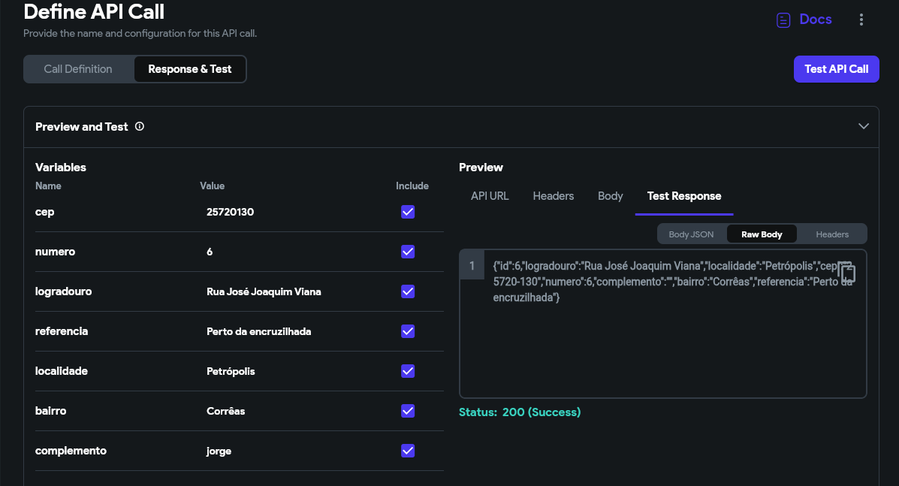

Aba de teste com a página funcionando.

